Міністерство освіти і науки України

Харківський національний університет імені В.Н.Каразіна
Факультет комп’ютерних наук
Кафедра штучного інтелекту і програмного забезпечення

навчальна дисципліна
АНАЛІЗ ТА МОДЕЛЮВАННЯ ВИМОГ

Звіт
з виконання лабораторного практикуму
за темою

Розробка проектної документації етапу аналізу вимог
для рушія програми гри “Підкидний дурень“

Перевірив Горбань А. М.

Оцінка

КС-32
Виконавці: Безрук Ю. Р., Бурсак Є.Г., Гончар К. Ю., Дібцева А. М., Золотухін В. О., Обора Р. С., Сумятін Я. О., Тіщенко М. С., Черпакова Н. О.

Харків 2021

Зміст
ТЕРМІНИ ТА СКОРОЧЕННЯ 3
БІЗНЕС-ВИМОГИ 5
БІЗНЕС-ПРАВИЛА 6
ФУНКЦІОНАЛЬНІ ВИМОГИ 9
ОБМЕЖЕННЯ 11
ДІАГРАМА ПРЕЦЕДЕНТІВ ТОЧКИ ВХОДУ В ПРОГРАМУ 12
ДІАГРАМА ПРЕЦЕДЕНТІВ СЦЕНАРІЮ ПОВЕДІНКИ «SIGN IN» 13
ДІАГРАМА ПРЕЦЕДЕНТІВ СЦЕНАРІЮ ПОВЕДІНКИ «SIGN UP» 14
ДІАГРАМА ПРЕЦЕДЕНТІВ СЦЕНАРІЮ ПОВЕДІНКИ «PLAY» 15
ДІАГРАМА ПРЕЦЕДЕНТІВ СЦЕНАРІЮ ПОВЕДІНКИ «PLAYING» 16
ДІАГРАМА ПРЕЦЕДЕНТІВ СЦЕНАРІЮ ПОВЕДІНКИ «SETTINGS» 17
ДІАГРАМА ПРЕЦЕДЕНТІВ СЦЕНАРІЮ ПОВЕДІНКИ «CHANGE NAME/PASSWORD» 18
ДІАГРАМА ПРЕЦЕДЕНТІВ СЦЕНАРІЮ ПОВЕДІНКИ «RULES» 19
СЦЕНАРІЙ ПРЕЦЕДЕНТУ «SIGN IN» 20
СЦЕНАРІЙ ПРЕЦЕДЕНТУ «VALIDATING» 21
СЦЕНАРІЙ ПРЕЦЕДЕНТУ «LOGIN SEARCH» 22
СЦЕНАРІЙ ПРЕЦЕДЕНТУ «INITIALIZE» 23
СЦЕНАРІЙ ПРЕЦЕДЕНТУ «SIGN UP» 24
СЦЕНАРІЙ ПРЕЦЕДЕНТУ «PLAY» 25
СЦЕНАРІЙ ПРЕЦЕДЕНТУ «NEW» 26
СЦЕНАРІЙ ПРЕЦЕДЕНТУ «PREPARATION» 27
СЦЕНАРІЙ ПРЕЦЕДЕНТУ «LOAD GAME» 28
СЦЕНАРІЙ ПРЕЦЕДЕНТУ «PLAYING» 29
СЦЕНАРІЙ ПРЕЦЕДЕНТУ «DRAW» 30
СЦЕНАРІЙ ПРЕЦЕДЕНТУ «TURN» 31
СЦЕНАРІЙ ПРЕЦЕДЕНТУ «TAKING CARDS» 32
СЦЕНАРІЙ ПРЕЦЕДЕНТУ «END GAME» 33
СЦЕНАРІЙ ПРЕЦЕДЕНТУ «SAVE GAME» 34
СЦЕНАРІЙ ПРЕЦЕДЕНТУ «PERSONAL INFO» 35
СЦЕНАРІЙ ПРЕЦЕДЕНТУ «SETTINGS» 36
СЦЕНАРІЙ ПРЕЦЕДЕНТУ «SHOW/SET RULES SETTINGS» 37
СЦЕНАРІЙ ПРЕЦЕДЕНТУ «CHANGE NAME/PASSWORD» 38
СЦЕНАРІЙ ПРЕЦЕДЕНТУ «RULES» 39
СЦЕНАРІЙ ПРЕЦЕДЕНТУ «TERMS» 40
СЦЕНАРІЙ ПРЕЦЕДЕНТУ «RULES OF THE GAME» 41
СЦЕНАРІЙ ПРЕЦЕДЕНТУ «FAQ» 42
СЦЕНАРІЙ ПРЕЦЕДЕНТУ «SEARCH IN HELP» 43
СЦЕНАРІЙ ПРЕЦЕДЕНТУ «LOG OUT» 44
ДІАГРАМА БІЗНЕС-КЛАСІВ 45
СПЕЦИФІКАЦІЇ КЛАСІВ 47
ДІАГРАМА ПОСЛІДОВНОСТІ ПРЕЦЕДЕНТУ «PLAY» 53
ДІАГРАМА ПОСЛІДОВНОСТІ ПРЕЦЕДЕНТУ «PREPARATION» 54
ДІАГРАМА ПОСЛІДОВНОСТІ ПРЕЦЕДЕНТУ «LOAD GAME» 55
ДІАГРАМА ПОСЛІДОВНОСТІ ПРЕЦЕДЕНТУ «PLAYING» 56
ДІАГРАМА ПОСЛІДОВНОСТІ ПРЕЦЕДЕНТУ «DRAW» 57
ДІАГРАМА ПОСЛІДОВНОСТІ ПРЕЦЕДЕНТУ «TURN» 58
ДІАГРАМА ПОСЛІДОВНОСТІ ПРЕЦЕДЕНТУ «TAKING CARDS» 59
ДІАГРАМА ПОСЛІДОВНОСТІ ПРЕЦЕДЕНТУ «END GAME» 60
ДІАГРАМА ПОСЛІДОВНОСТІ ПРЕЦЕДЕНТУ «SIGN IN» 61
ДІАГРАМА ПОСЛІДОВНОСТІ ПРЕЦЕДЕНТУ «SING UP» 62
ДІАГРАМА ПОСЛІДОВНОСТІ ПРЕЦЕДЕНТУ «SETTINGS» 63
ДІАГРАМА ПОСЛІДОВНОСТІ «SHOW RULES SETTINGS» 64
ДІАГРАМА ПОСЛІДОВНОСТІ ПРЕЦЕДЕНТУ «LOG OUT» 65
ДІАГРАМА ПОСЛІДОВНОСТІ ПРЕЦЕДЕНТУ «PERSONAL INFO» 66
ДІАГРАМА ПОСЛІДОВНОСТІ ПРЕЦЕДЕНТУ «RULES» 67
Коефіцієнт трудової участі та індивідуальні оцінки 68
Рецензія викладача, оцінка звіту 69

ТЕРМІНИ ТА СКОРОЧЕННЯ | Версія 2.0 від 02/05/2021 | Т1

Гра – сукупність розігрішів від першого ходу до визначення дурня.
Розіграш – набір ходів гравців, який продовжується доки не спасує гравець який відбивається або послідовно усі інші.
Дурень – реальний гравець або бот, у якого залишилися карти, після закінчення карт у всіх інших гравців.
Здача – сукупність ігор, в які користувач грає підряд.
Партія – завершена гра.
Колода - сукупність усіх ігрових карт.
Хід - процес викладення карти на стіл.
Гравець - об'єкт, котрий виконує хід (кладе на стіл карти).
Бот (зовнішня сутність) – штучний інтелект або його імітація, що замінює реального гравця на комп’ютерного.
Тасування – випадкове перемішування колоди карт.
Масть - це одна з чотирьох категорій, на які поділяються карти в колоді (піка, трефа, бубна, чирва).
Козирна масть - масть, яка у поточній грі визначається старшою, тобто б'є будь яку карту всіх інших мастей.
Нічия - ситуація, коли при завершенні гри карт не залишилося ні в колоді ні на руках. Немає ні переможців, ні переможених.
Відбій – карти, що вийшли з гри.
Кінець гри – ситуація, коли тільки в одного з гравців залишаються карта або карти на руках, або коли карт не залишилось ні в кого (нічия).
Відбиття карти - ситуація, коли гравець, на якого ходять, кладе вищу карту за старшинством, або козир, на поточну карту.
Акаунт (Обліковий запис) - це набір відомостей, які передає користувач. Використовується для розпізнавання і надання доступу до особистих даних і налаштувань.

ТЕРМІНИ ТА СКОРОЧЕННЯ | Версія 2.0 від 02/05/2021 | Т2

Неавторизований користувач - це людина, яка не пройшла авторизацію, тобто не увійшла в обліковий запис.
Авторизований користувач - це людина, яка пройшла авторизацію, тобто увійшла в обліковий запис.
Авторизація - надання користувачеві можливості до користування основними функціями додатку.
Хабар – відкриті карти на столі.
Логін – ім'я облікового.
Пароль – ключове слово для підтвердження логіну.
Роздача карт - розподіл карт між гравцями.
Здаючий гравець - гравець котрий роздає карти.
Право ходу – можливість або обов'язок зробити хід або спасувати.
Гравець, що відбивається - гравець, на якого зробили хід.
Забрати карти (хабар) – перенесення хабара на руку гравця що відбивається.
Пас – відмова від ходу.
Карти на руках - карти які належать гравцю.
Ранг карти в порядку старшинства (від молодшої до старшої): (6, 7, 8, 9, 10, валет, дама, король, туз).

Email та ПІБ для зворотньої відповіді: Безрук Юрій Русланович, yurii.bezruk.it@gmail.com
Виконавці: Безрук Ю. Р., Бурсак Є.Г., Гончар К. Ю., Дібцева А. М., Золотухін В.О., Обора Р. С., Сумятін Я. О., Тіщенко М. С., Черпакова Н. О.

БІЗНЕС-ВИМОГИ | Версія 3.1 від 30/06/2021 | БВ1
[БВ1] Вид гри — локальна.
[БВ2] Один користувач (гравець) грає з комп’ютером який надає одного
чи кількох віртуальних партнерів ("боти").
[БВ3] Програма повинна вимагати і забезпечити реєстрацію.
[БВ4] Програма повинна вимагати і забезпечити авторизацію.
[БВ5] Для кожного гравця запам’ятовуються налаштування правил.
[БВ6] Для кожного гравця запам’ятовуються результати попередніх ігор.
[БВ7] Гру можна завершити достроково.
[БВ7.1] Перервана гра може зараховуватись або як поразка, або як
партія, якої не було (її результат не зберігається).
(за домовленістю, див. Ф6).
[БВ7.2] Програма повинна забезпечувати можливість збереження перерваних ігор.
[БВ7.3] Програма повинна забезпечувати можливість продовжити раніше
перервану збережену гру.
[БВ8] Бізнес-правила гри відповідають описаним за посиланям
https://uk.wikipedia.org/wiki/Дурень_(карти).
[БВ9] Проектом передбачена розробка тільки рушія, розробка
інтерфейсу користувача та "ботів" поза рамками проекту.
[БВ10] Цільова апаратна платформа та ОС не визначені.
[БВ11] Майбутній процес реалізації — об’єктно орієнтований.
[БВ12] Майбутня мова реалізації не визначена.
[БВ13] Архітектура програми (система бізнес-класів) повинна забезпечити
повну закритість атрибутів класів.
Email та ПІБ для зворотньої відповіді: Безрук Юрій Русланович, yurii.bezruk.it@gmail.com
Виконавці: Безрук Ю. Р., Бурсак Є.Г., Гончар К. Ю., Дібцева А. М., Золотухін В.О., Обора Р. С., Сумятін Я. О., Тіщенко М. С., Черпакова Н. О.

БІЗНЕС-ПРАВИЛА | Версія 3.1 від 30/06/2021 | БП1

[БП1] Гра "Дурень" є картковою грою.
[БП2] У грі використовується колода з 36 карт, по 8 кожної масті:
(1 - піка, 2 - трефа, 3 - бубна, 4 - чірва).
[БП3] Достоїнство карт за старшинством в порядку від старших до
молодших: (туз, король, дама, валет, 10, 9, 8, 7, 6).
[БП4] У грі можуть брати участь від 2 до 4 гравців.
[БП5] Кожному гравцю роздається по 6 карт (по 3 карти 2 рази).
[БП6] Гравці не бачать карти інших гравців.
[БП7] Після видачі карт гравцям наступною з верху колоди витягується
карта, масть якої встановлює козир для даної гри.
[БП7.1] Козирна карта стає останньою картою колоди і розташовується
так, щоб всі гравці її бачили.
[БП8] Колоду розташовують закритою стороною догори на козирній карті
так, щоб вона не читалася гравцями.
[БП9] У першій здачі першим ходить гравець з молодшим козирем.
[БП9.1] У разі коли ні в одного гравця на руках немає козирної карти,
першим ходить гравець з молодшою картою наступної за порядком
масті (про порядок див. БП2).
[БП10] Гравець ходить однією картою номіналом, рівним будь якій серед
тих, що лежать на столі і утримує право ходу доки не спасує.
[БП10.1] Першою картою ходу можна обирати будь-яку.
[БП10.2] Якщо ведучий гравець (гравець, що ходив) пасує, після нього
підкидати карту може наступний після покриваючого гравця за
годинниковою стрілкою гравець. (напрямок обходу договірний,
див. Ф6 Функціональних вимог)
[БП10.3] Підкинуті карти покриваючий гравець теж повинен покрити.
[БП11] Щоб покрити карту, необхідно з наявних на руках карт покласти на
неї старшу карту тієї ж масті, або козир.

БІЗНЕС-ПРАВИЛА | Версія 3.1 від 30/06/2021 | БП2

[БП11.1] Якщо карта, яку необхідно покрити - козир, то її можна покрити
тільки старшим козирем.
[БП12] Ціль гри - позбутися всіх карт.
[БП13] Не можна підкидати більше карт, аніж залишається у гравця,
котрий покриває, але більше шести карт підкидати не можна
навіть якщо кількість карт на руках у покриваючого гравця
більше за 6. [реліз: 2.1 від 13.03.2021;]
[БП14] На першому заході число карт для покривання повинно бути не
більше 5.
[БП15] Покриваючий гравець, що не може або не хоче покривати
запропоновані йому карти, повинен їх забрати і передати право
ходу наступному гравцеві.
[БП16] У тому випадку, якщо гравець покрив всі запропоновані карти
або покрив шість карт, то ці карти виходять з гри (йдуть до
відбою).
[БП17] Всі гравці добирають карти з колоди до шести.
[БП17.1] Першим карти з колоди бере той гравець, що першим ходив у
здачі. За ним беруть карти інші гравці за встановленим
напрямком. Останнім добирає карти гравець, що покривав.
[БП18] Коли карти в колоді закінчуються, гравці, у яких
закінчуються карти, виходять з гри.
[БП19] Гра закінчується, коли всі гравці, окрім одного, залишилися
без карт.
[БП19.1] Той гравець, що залишився з картами на руках зветься "дурнем".
Йому присуджується поразка.
[БП19.2] Допускається нічия, у тому разі, якщо у двох останніх гравців
не залишилося карт на руках.
[БП20] В подальших іграх хід починається "під дурня" (першим

БІЗНЕС-ПРАВИЛА | Версія 3.1 від 30/06/2021 | БП3

ходить гравець попердній за встановленим напрямком ходу перед "дурнем").
[БП20.1] У разі ничиї в наступній грі першим ходить гравець справа від
гравця, який останнім поклав свою карту.
Email та ПІБ для зворотньої відповіді: Безрук Юрій Русланович, yurii.bezruk.it@gmail.com
Виконавці: Безрук Ю. Р., Бурсак Є.Г., Гончар К. Ю., Дібцева А. М., Золотухін В.О., Обора Р. С., Сумятін Я. О., Тіщенко М. С., Черпакова Н. О.

ФУНКЦІОНАЛЬНІ ВИМОГИ | Версія 3.1 від 30/06/2021 | ФВ1

[Ф1] Програма повинна забезпечувати можливість швидкого старту гри
з налаштуваннями за замовчуванням.
[Ф2] Процедура реєстрації представляє собою надання користувачеві
права вибору логіна і пароля.
[Ф2.1] У випадку якщо введені при реєстрації користувачем дані
збігаються з існуючим акаунтом, програма повинна запропону-
вати користувачу виконати вхід замість реєстрації.
[Ф3] Програма повинна надавати довідку з правилами гри,
передбаченими у розділі бізнес-правил.
[Ф5] Вимоги до збереження партій:
[Ф5.1] Збереження результатів/профілів користувача необхідно
реалізувати у файлах.
[Ф5.2] Максимальна кількість збережених ігор на одного користувача - 5.
[Ф6] Програма повинна передбачити налаштування:
[Ф6.1] Можливість вибору порядку отримання козирної масті: вибір
козирю з колоди (за замовчуванням, див. БП7 Бізнес-правил),
або вибір козирю за порядком масті (починаючи з бубни (3)).
[Ф6.2] Вибір результату достроково завершеної партії: партія
завершується поразкою або партія не зараховується.
[Ф6.3] Можливість налаштування напрямку ходу за годинниковою
стрілкою чи проти.
[Ф6.4] Зберігати налаштування для усіх сеансів, якщо встановлено
параметр "Зберігати налаштування", інакше усі налаштування
встановлюються за замовчуванням для нового сеансу.
[Ф6.5] Вибір кількості ботів - від 1 до 3.
[Ф7] Налаштування додаткових правил до гри:
[Ф7.1] Гравець, що відбивається, може відкрити 2 останні карти
відбою.

ФУНКЦІОНАЛЬНІ ВИМОГИ | Версія 3.1 від 30/06/2021 | ФВ2

[Ф7.2] "Туз колоду не веде" - у разі коли козирем витягнули туза,
карти перездаються.
Email та ПІБ для зворотньої відповіді: Безрук Юрій Русланович, yurii.bezruk.it@gmail.com
Виконавці: Безрук Ю. Р., Бурсак Є.Г., Гончар К. Ю., Дібцева А. М., Золотухін В.О., Обора Р. С., Сумятін Я. О., Тіщенко М. С., Черпакова Н. О.

ОБМЕЖЕННЯ |  | О1

Email та ПІБ для зворотньої відповіді: Безрук Юрій Русланович, yurii.bezruk.it@gmail.com
Виконавці: Безрук Ю. Р., Бурсак Є.Г., Гончар К. Ю., Дібцева А. М., Золотухін В.О., Обора Р. С., Сумятін Я. О., Тіщенко М. С., Черпакова Н. О.

ДІАГРАМА ПРЕЦЕДЕНТІВ ТОЧКИ ВХОДУ В ПРОГРАМУ | Версія 03/03/2021 | ПД1

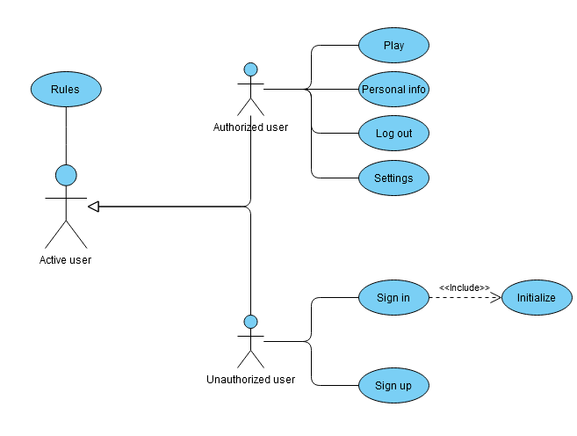

ДІАГРАМА ПРЕЦЕДЕНТІВ СЦЕНАРІЮ ПОВЕДІНКИ «SIGN IN» | Версія 03/03/2021 | ПД2

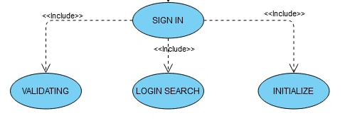

ДІАГРАМА ПРЕЦЕДЕНТІВ СЦЕНАРІЮ ПОВЕДІНКИ «SIGN UP» | Версія 03/03/2021 | ПД3

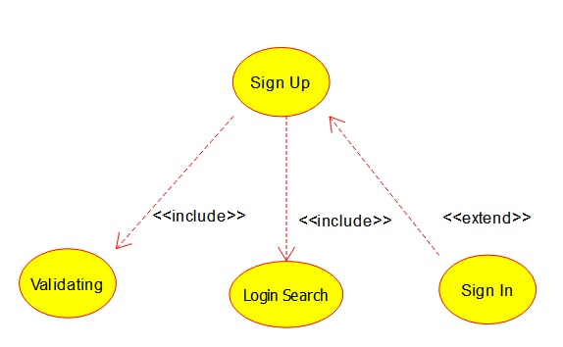

ДІАГРАМА ПРЕЦЕДЕНТІВ СЦЕНАРІЮ ПОВЕДІНКИ «PLAY» | Версія 03/03/2021 | ПД4

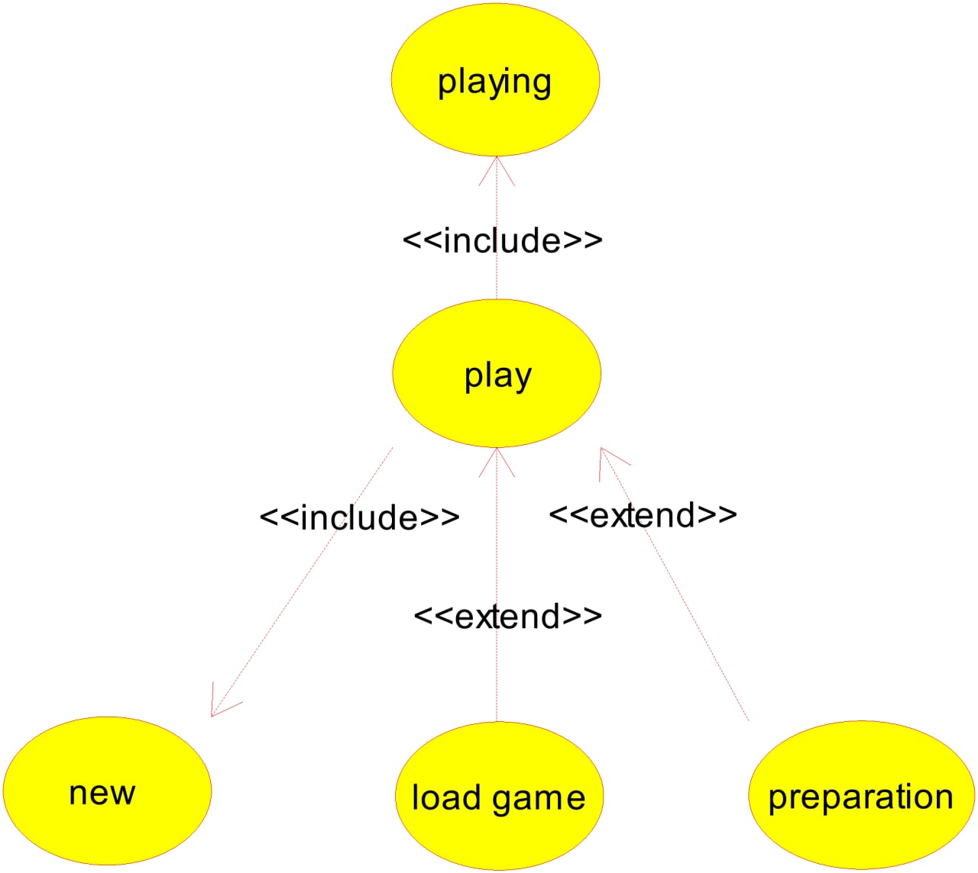

ДІАГРАМА ПРЕЦЕДЕНТІВ СЦЕНАРІЮ ПОВЕДІНКИ «PLAYING» | Версія 03/03/2021 | ПД5

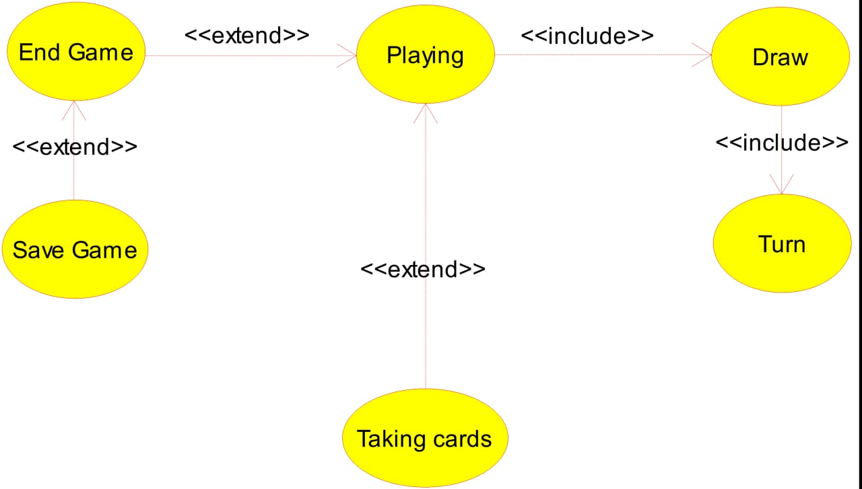

ДІАГРАМА ПРЕЦЕДЕНТІВ СЦЕНАРІЮ ПОВЕДІНКИ «SETTINGS» | Версія 03/03/2021 | ПД6

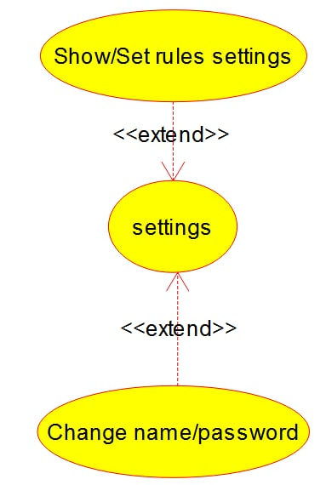

ДІАГРАМА ПРЕЦЕДЕНТІВ СЦЕНАРІЮ ПОВЕДІНКИ «CHANGE NAME/PASSWORD» | Версія 03/03/2021 | ПД7

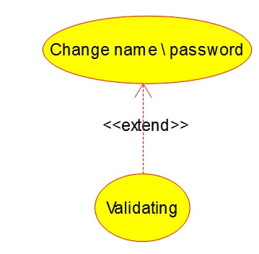

ДІАГРАМА ПРЕЦЕДЕНТІВ СЦЕНАРІЮ ПОВЕДІНКИ «RULES» | Версія 03/03/2021 | ПД8

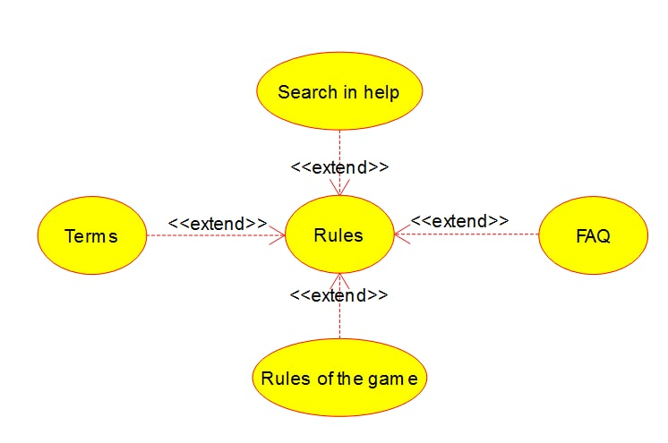
Email та ПІБ для зворотньої відповіді: Безрук Юрій Русланович, yurii.bezruk.it@gmail.com
Виконавці: Безрук Ю. Р., Бурсак Є.Г., Гончар К. Ю., Дібцева А. М., Золотухін В.О., Обора Р. С., Сумятін Я. О., Тіщенко М. С., Черпакова Н. О.

СЦЕНАРІЙ ПРЕЦЕДЕНТУ «SIGN IN» | Версія 4 від 29/04/2021 | СЦ1

- Програма надає користувачеві форму для запису його даних – логіну та паролю.
- Програма виконує сценарій «VALIDATING» для введених даних. Якщо дані не пройшли валідацію – Виключення 1.
- Програма виконує сценарій «LOGIN SEARCH» для введених даних.
- Якщо збережені дані що співпадають з введеними користувачем знайдені, програма змінює стан поточного користувача на «авторизований користувач», інакше виключення 2.
- Програма виконує сценарій «INITIALIZE».

Виключення 1 – програма пропонує користувачеві ввести дані заново.
Виключення 2 – програма пропонує користувачеві зареєструватися. У разі згоди – виконується сценарій «SIGN UP».

СЦЕНАРІЙ ПРЕЦЕДЕНТУ «VALIDATING» | Версія 4 від 29/04/2021 | СЦ2

- Програма перевіряє, чи достатньо (не менше та не більше) символів у логіні та паролі, ніж передбачено у програмі. Якщо ні – виключення 1.
- Програма перевіряє, чи з коректних символів складається логін. Якщо ні – виключення 1.
- Програма повідомляє про те що дані валідні.

Виключення 1 – Програма повідомляє про те що дані не валідні.

СЦЕНАРІЙ ПРЕЦЕДЕНТУ «LOGIN SEARCH» | Версія 4 від 29/04/2021 | СЦ3

- Програма виконує пошук введеного логіну по базі даних.
- Програма повідомляє, знайдено чи не знайдено користувача.

СЦЕНАРІЙ ПРЕЦЕДЕНТУ «INITIALIZE» | Версія 4 від 29/04/2021 | СЦ4

- Програма створює екземпляри основних об’єктів системи, крім тих, які користувач ще може налаштувати.
- Програма встановлює налаштування за замовчуванням для даного користувача.

СЦЕНАРІЙ ПРЕЦЕДЕНТУ «SIGN UP» | Версія 4 від 29/04/2021 | СЦ5

- Програма надає користувачу можливість для вводу персональних даних: логін та пароль.
- Після вводу програма виконує сценарій «Validating» для введених даних. Якщо дані не пройшли валідацію – Виключення 1.
- Програма виконує сценарій «LOGIN SEARCH» для введених даних.
- Якщо введені дані знайдені в базі, виключення 2, інакше – програма створює новий аккаунт та вносить у базу даних гри дані про цей акаунт.

Виключення 1 – програма пропонує користувачеві ввести дані заново.
Виключення 2 – програма повідомляє що такий акант існує і пропонує користувачеві авторизуватися. У разі згоди – виконується сценарій «SIGN IN».

СЦЕНАРІЙ ПРЕЦЕДЕНТУ «PLAY» | Версія 4 від 29/04/2021 | СЦ6

- Програма виконує сценарій «NEW»
- Програма надає вибір запуску гри – почати нову партію чи завантажити стару.
- Якщо користувач обирає нову партію запускається сценарій «PREPARATION».
- Якщо користувач обирає завантаження збереженої партії, запускається сценарій «LOAD GAME».
- Програма виконує сценарій «PLAYING».
- Якщо користувач бажає продовжити гру, пункти 2.1, 3 повторюються.

СЦЕНАРІЙ ПРЕЦЕДЕНТУ «NEW» | Версія 4 від 29/04/2021 | СЦ7

- Програма створює новий сеанс гри, ініціалізуючи структури даних згідно встановлених налаштувань.

СЦЕНАРІЙ ПРЕЦЕДЕНТУ «PREPARATION» | Версія 4 від 29/04/2021 | СЦ8

- Програма обирає, який гравець буде здавати карти.
- Програма виконує тасування колоди.
- Програма здає карти від імені здаючого гравця
- Програма встановлює козирну масть.
- Програма дає право на перший хід відповідному гравцю:
  - Якщо гра – перша у здачі, право на хід отримується згідно бізнес правил.
  - Інакше право на хід отримує гравець за порядком перед попереднім дурнем.

СЦЕНАРІЙ ПРЕЦЕДЕНТУ «LOAD GAME» | Версія 4 від 29/04/2021 | СЦ9

- Програма надає користувачеві список збережених перерваних ігор і очікує його вибір.
- Програма відкриває файл збереження відповідний обраному користувачем та завантажує дані з нього, встановлюючи налаштування та процес партії (місцезнаходження карт) а також право ходу у структури даних.

СЦЕНАРІЙ ПРЕЦЕДЕНТУ «PLAYING» | Версія 4 від 29/04/2021 | СЦ10

- Програма виконує сценарій «DRAW».
- Якщо у колоді ще є карти – програма виконує сценарій «TAKING CARDS».
- Якщо хабар пішов у відбій - право ходу переходить до наступного гравця, інакше – до гравця після покривавшого.
- Якщо користувач хоче завершити партію – програма виконує сценарій «END GAME».
- Пункти 1-5 повторюються, доки у гравців не закінчаться карти.
- Програма визначає дурнем гравця, який останній залишився з картами, або нічию якщо після останнього розіграшу не зосталося гравців з картами на руках.

СЦЕНАРІЙ ПРЕЦЕДЕНТУ «DRAW» | Версія 4 від 29/04/2021 | СЦ11

- Програма виконує сценарій «TURN».
- Право ходу переходить до гравця, який відбивається (якщо попередній хід був першим у розіграші, то гравець, що відбивається (покриваючий) – наступний за чергою. Далі він є покриваючим до кінця розіграшу).
- Програма виконує сценарій «TURN».
  - Якщо гравець з правом ходу зпасував, він забирає весь хабар і сценарій завершується.
  - Якщо карту було покрито, право ходу знову отримує попередній гравець.
  - Пункти 1-2.3 повторюються доки гравець з правом ходу не спасує.
- Право ходу переходить до гравця, наступного після гравця що відбивався.
- Пункти 1-4 повторюються доки право ходу не буде у гравця що першим клав карти на стіл у розіграші.
- Весь хабар йде у відбій.

СЦЕНАРІЙ ПРЕЦЕДЕНТУ «TURN» | Версія 4 від 29/04/2021 | СЦ12

- Гравець з правом ходу читає вибір карти для ходу та виконує хід (якщо такий хід можливий) або пасує.
- Якщо на столі на момент ходу немає карт – хід в будь якому випадку можливий а пас – неможливий.
  - Якщо хід неможливий – Виключення 1.
  - Якщо у гравця на руках немає карт для можливого ходу, він пасує.
Виключення 1 – програма повідомляє про неправильність ходу і пропонує обрати іншу карту. Повторюються пункти 1-1.2.

СЦЕНАРІЙ ПРЕЦЕДЕНТУ «TAKING CARDS» | Версія 4 від 29/04/2021 | СЦ13

- Гравець з правом ходу, добирає карти до 6 за необхідності. Якщо карт не вистачає до 6 – Виключення 1.
- Якщо гравців більше ніж 2 – карти добирають гравці що підкидали (гравці, починаючи з того, що є наступним після покриваючого) за напрямком ходу. Якщо якомусь з гравців карт не вистачає до 6 – Виключення 1.
- Останнім карти бере гравець, який відбивався, якщо він не пасував. Якщо карт не вистачає до 6 – Виключення 1.

Виключення 1 – гравець бере стільки карт, скільки залишилося в колоді. Якщо в колоді не залишилось карт – гравець не добирає карти.

СЦЕНАРІЙ ПРЕЦЕДЕНТУ «END GAME» | Версія 4 від 29/04/2021 | СЦ14

- Програма надає вибір зберігати чи ні поточну партію. Якщо так – виконується сценарій «SAVE GAME». Якщо ні, то програма переглядає налаштування гри щодо достроково завершених партій:
  - Якщо встановлено пункт «Зараховувати як поразку», то результати партії додаються до статистики як партія, яка завершилась поразкою.
  - Інакше статистика не змінюється.
- Програма завершує сценарії «PLAY» та «PLAYING».

СЦЕНАРІЙ ПРЕЦЕДЕНТУ «SAVE GAME» | Версія 4 від 29/04/2021 | СЦ15

- Програма зберігає поточний стан партії – карти на руках гравців та в колоді, а також порядок ходу, чергу, номер здачі.

СЦЕНАРІЙ ПРЕЦЕДЕНТУ «PERSONAL INFO» | Версія 4 від 29/04/2021 | СЦ16

- Програма надає користувачеві інформацію щодо особистих даних та статистики ігор.

СЦЕНАРІЙ ПРЕЦЕДЕНТУ «SETTINGS» | Версія 4 від 29/04/2021 | СЦ17

- Програма надає користувачу вибір: переглянути/налаштувати правила гри або змінити логін/пароль.
  - Якщо користувач обирає переглянути/налаштувати правила, виконується сценарій «SHOW/SET RULES SETTINGS»
  - Якщо користувач обирає змінити логін/пароль, виконується сценарій «CHANGE NAME/PASSWORD».
- Після згоди користувача с новими налаштуваннями програма їх встановлює.

СЦЕНАРІЙ ПРЕЦЕДЕНТУ «SHOW/SET RULES SETTINGS» | Версія 4 від 29/04/2021 | СЦ18

- Програма показує користувачеві поточні налаштування правил гри і надає можливість їх змінити.
- У разі якщо користувач змінив налаштування і підтвердив зміну, програма встановлює нові налаштування.

СЦЕНАРІЙ ПРЕЦЕДЕНТУ «CHANGE NAME/PASSWORD» | Версія 4 від 29/04/2021 | СЦ19

- Програма надає користувачеві можливість зміни логіну та паролю.
- Якщо користувач змінив логін та/або пароль, програма виконує сценарій «VALIDATING» для введених даних. Якщо дані не пройшли валідацію – Виключення 1.
- Якщо користувач підтвердив зміну, програма встановлює новий логін та/або пароль для користувача.

Виключення 1 – програма пропонує користувачеві ввести дані заново.

СЦЕНАРІЙ ПРЕЦЕДЕНТУ «RULES» | Версія 4 від 29/04/2021 | СЦ20

- Програма надає вибір користувачу, що переглянути: словник термінів, правила гри, FAQ, та пошук у довідці.
- Якщо користувач обирає перегляд словника, запускається сценарій «Terms».
- Якщо користувач обирає перегляд правил, запускається сценарій «Rules of the Game»
- Якщо користувач обирає FAQ, запускається сценарій «FAQ».
- Якщо користувач обирає пошук у довідці, виконується сценарій «SEARCH IN HELP».

СЦЕНАРІЙ ПРЕЦЕДЕНТУ «TERMS» | Версія 4 від 29/04/2021 | СЦ21

- Програма надає користувачеві доступ до перегляду словника термінів пов’язаних з грою.

СЦЕНАРІЙ ПРЕЦЕДЕНТУ «RULES OF THE GAME» | Версія 4 від 29/04/2021 | СЦ22

- Програма надає користувачеві доступ до перегляду правил гри.

СЦЕНАРІЙ ПРЕЦЕДЕНТУ «FAQ» | Версія 4 від 29/04/2021 | СЦ23

- Програма надає користувачеві доступ до перегляду вірогідних питань, які можуть виникнути у гравця і відповідей на них.

СЦЕНАРІЙ ПРЕЦЕДЕНТУ «SEARCH IN HELP» | Версія 4 від 29/04/2021 | СЦ24

- Програма надає користувачеві можливість для вводу даних для пошуку.
- Програма виконує пошук введених даних серед правил гри та ключових термінів. Якщо дані знайдено – програма їх виводить, інакше – виводить повідомлення про те, що дані не знайдено.

СЦЕНАРІЙ ПРЕЦЕДЕНТУ «LOG OUT» | Версія 4 від 29/04/2021 | СЦ25

- Програма видаляє поточного користувача і створює нового користувача зі станом «неавторизований користувач».

Email та ПІБ для зворотньої відповіді: Безрук Юрій Русланович, yurii.bezruk.it@gmail.com
Виконавці: Безрук Ю. Р., Бурсак Є.Г., Гончар К. Ю., Дібцева А. М., Золотухін В.О., Обора Р. С., Сумятін Я. О., Тіщенко М. С., Черпакова Н. О.

ДІАГРАМА БІЗНЕС-КЛАСІВ | Версія 4 від 02.06.2021 | КД1

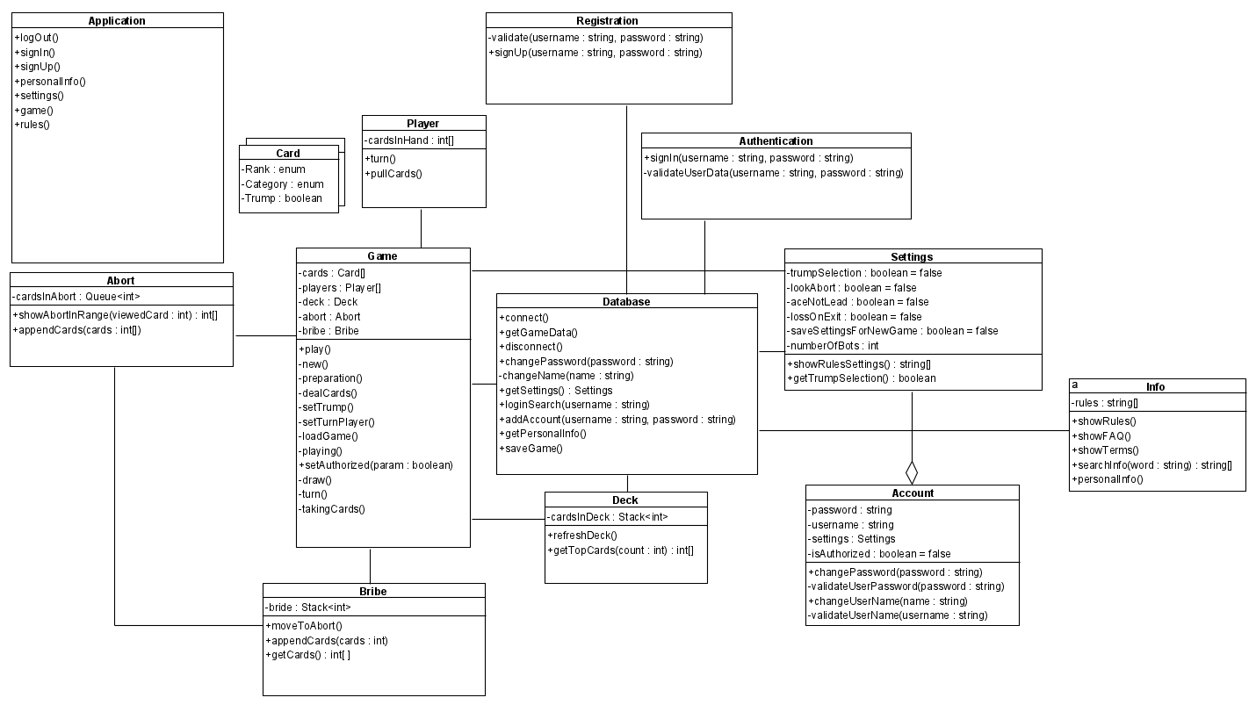

ДІАГРАМА БІЗНЕС-КЛАСІВ | Версія 4 від 02.06.2021 | КД2

Email та ПІБ для зворотньої відповіді: Безрук Юрій Русланович, yurii.bezruk.it@gmail.com
Виконавці: Безрук Ю. Р., Бурсак Є.Г., Гончар К. Ю., Дібцева А. М., Золотухін В.О., Обора Р. С., Сумятін Я. О., Тіщенко М. С., Черпакова Н. О.

СПЕЦИФІКАЦІЇ КЛАСІВ | Версія 2 від 01.06.2021 | СК1

Клас Application - головний управляючий клас, ініціюючий сценарні прецеденти
Операції :
- logOut() - сценарна операція, яка виконує сценарій виходу користувача з акаунту.
- signIn() - сценарна операція, що виконує вхід до акаунту користувача.
- signUp() - сценарна операція, яка забезпечує реєстрацію нового облікового запису користувача.
- personalInfo() - сценарна операція, надає доступ до статистики ігор та даних користувача.
- settings() - сценарна операція, містить всі налаштування для гри.
- game() - сценарна операція, сценарна оперція, що запускає гру.
- rules() - сценарна операція, містить всі правила для гри.

Клас Game є управляючим класом, який відповідає за процес сеансу гри.
Атрибути :
- cards - константний глобальний масив карт, що використовуються у грі.
- players - масив об'єктів-гравців.
- deck - ігрова колода, з якої гравці беруть карти.
- abort - відбій, куди відходять карти с хабарів.
- bribe - хабар, карти на столі.
Операції :
- play() - розпочинає новий сеанс гри.
- new() - запускає нову гру.
- preparation() - виконує попередні підготування до розпочинання сеансу гри.
- dealCards() - роздає карти гравцям.
- setTrump() – встановлює козир за встановленими правилами зміни козиря.

СПЕЦИФІКАЦІЇ КЛАСІВ | Версія 2 від 01.06.2021 | СК2

- setTurnPlayer() - змінює напрямок ходів ігроків.
- loadGame() - завантажує збережену незакінчену партію.
- playing() - розпочинає процес гри.
- setAuthorized(param : boolean) - змінює статус авторизації користувача.
- draw() - візуалізує інтерфейс взаємодії додатку з користувачем.
- takingCards() - запуск процедури взяття карт з колоди гравцями по закінченню розіграшу.

Клас Card - карта, яку використовують під час гри.
Атрибути :
- rank: ранг карти в порядку старшинства (від молодшої до старшої).
- category: масть, одна з чотирьох категорій, на які поділяються карти в колоді.
- trump: вказує на те чи є карта козирною.

Клас Player - об'єкт, котрий виконує хід чи відбивається.
Атрибути :
- cardsInHand: набір карт, які належать гравцю.
Операції :
- turn() - сценарна операція, гравець виконує хід або пасує
- pullCards() - витягнути карти

Клас Deck – колода, набір карт, які гравці використовують під час гри.
Атрибути :
- cardsInDeck: набір карт, які гравці використовують під час гри.
Операції :
- refreshDeck() - перемішує колоду карт.

СПЕЦИФІКАЦІЇ КЛАСІВ | Версія 2 від 01.06.2021 | СК3

- getTopCards (count : int): int[] - видає задану кількість верхніх карт з стеку колоди.

Клас Abort – відбій, карти, що вийшли з гри.
Атрибути :
- cardsInAbort: набір карт, що вийшли з гри.
Операції :
- showAbortInRange(viewedCard: int): int[] - показує відбій в деякому діапазоні.
- appendCards(cards: int[]) - додавання карт до відбою.

Клас Bribe – хабар, відкриті карти, які лежать на столі. Хабар може бути перенесений у руку гравця, що відбивається, або у відбій.
Атрибути :
- bribe набір відкритих карт, які лежать на столі.
Операції :
- moveToAbort() - переміщає набір відкритих карт, що знаходяться на столі, у відбій.
- appendCards(cards : int) - додає карти до набору відкритих карт, які лежать на столі.
- getCatds(): int[] - переміщає набір відкритих карт, що знаходяться на столі, у руки гравця, що не відбив їх.

Клас Info - являє собою набір правил для гри, котрий користувач може переглядати та по яким проходить гра.
Атрибути:
- rules - масив рядків, в котрих містяться правила.

СПЕЦИФІКАЦІЇ КЛАСІВ | Версія 2 від 01.06.2021 | СК4

Операції :
- showRules() - відповідає за відображення правил гри.
- showFAQ() - дозволяє переглянути найбільш поширені питання та відповіді на них.
- showTerms() - дозволяє переглянути користувачу список термінів, що використовуються у грі.
- searchInfo(word : String) : String[] - дозволяє користувачу шукати необхідну інформацію за ключовим словом.
- personalInfo() - дозволяє переглянути інформацію про користувача.

Клас Account являє собою загальну інформацію про користувача.
Атрибути:
- password - зберігає пароль користувача.
- username - зберігає нікнейм користувача в грі.
- settings - налаштування користувача для гри.
- isAuthorized – флаг авторизації користувача.
Операції :
- changePassword(password : string) - дозволяє змінити пароль користувача.
- validateUserPassword(password) - відповідає за підтвердження паролю користувачем.
- changeUserName(name : string) - дозволяє змінити нікнейм користувача.
- validateUserName(username : string) - відповідає за підтвердження нікнейму користувачем.

СПЕЦИФІКАЦІЇ КЛАСІВ | Версія 2 від 01.06.2021 | СК5

Клас Settings дозволяє налаштовувати правила та поведінку програми в деяких випадках.
Атрибути:
- trumpSelection- дозволяє налаштувати правило щодо вибору козирної карти.
- lookAbort - відповідає за настройку правила про можливість перегляду відбою в грі.
- aceNotLead - дозволяє налаштувати правило "туз колоду не веде".
- lossOnExit – налаштовує можливість збереження перерваної партії.
- saveSettingsForNewGame - дозволяє встановлювати правила за замовчуванням чи налаштовані користувачем при нових сеансах гри.
- numberOfBots - кількість ботів.
Операції :
- showRulesSettings() - дозволяє користувачу переглянути налаштування правил.
- getTrumpSelection() : boolean - відображує обраний козир.

Клас Registarion відповідає за процес реєстрації нового користувача.
Операції :
- validating(username : string, password : string) - перевіряє введені дані на коректність.
- signUp(username : string, password : string) - реєстурє нового користувача у системі.

Клас Authentication відповідає за процес авторизації користувача.
Операції :
- validateUserData(username : string, password : string) - перевіряє введені дані на коректність.

СПЕЦИФІКАЦІЇ КЛАСІВ | Версія 2 від 01.06.2021 | СК6

- signIn(username : string, password : string) - авторизує зареєстрованого гористувача.

Клас Database - абстрактний клас, що відповідає за з'єднання з базою даних.
- connect() - встановлює з'єднання з базою даних.
- getGameData() - завантажує дані про сеанс гри з бази даних.
- disconnect() - розриває встановлене з'єднання з базою даних.
- changePasword(password : string) - змінює пароль користувача.
- changeName(name : string) - змінює ім'я користувача.
- getSettings() : Settings - повертає налаштування користувача з бази даних.
- loginSearch(username : string) - проводить пошук паролю за іменем користувача.
- addAcount(username : string, password : string) - додає дані про акаунт до бази даних.
- getPersonalInfo() : Info - повертає персональну інформацію про обліковий запис.
- saveGame() - завантажує дані про сеанс гри до бази даних.

Email та ПІБ для зворотньої відповіді: Безрук Юрій Русланович, yurii.bezruk.it@gmail.com
Виконавці: Безрук Ю. Р., Бурсак Є.Г., Гончар К. Ю., Дібцева А. М., Золотухін В.О., Обора Р. С., Сумятін Я. О., Тіщенко М. С., Черпакова Н. О.

ДІАГРАМА ПОСЛІДОВНОСТІ ПРЕЦЕДЕНТУ «PLAY» | Версія 2 від 22.05.2021 | ПД1

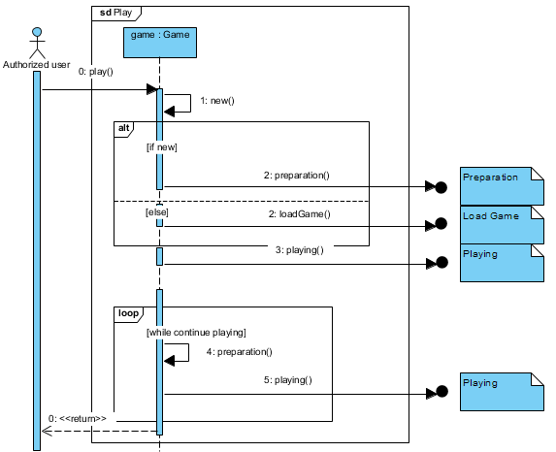

ДІАГРАМА ПОСЛІДОВНОСТІ ПРЕЦЕДЕНТУ «PREPARATION» | Версія 2 від 22.05.2021 | ПД2

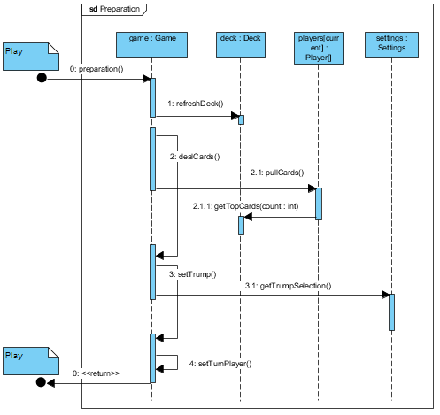

ДІАГРАМА ПОСЛІДОВНОСТІ ПРЕЦЕДЕНТУ «LOAD GAME» | Версія 2 від 22.05.2021 | ПД3

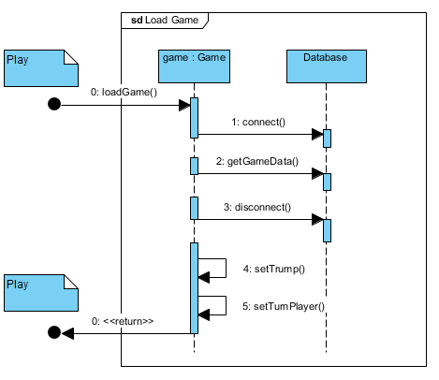

ДІАГРАМА ПОСЛІДОВНОСТІ ПРЕЦЕДЕНТУ «PLAYING» | Версія 2 від 22.05.2021 | ПД4

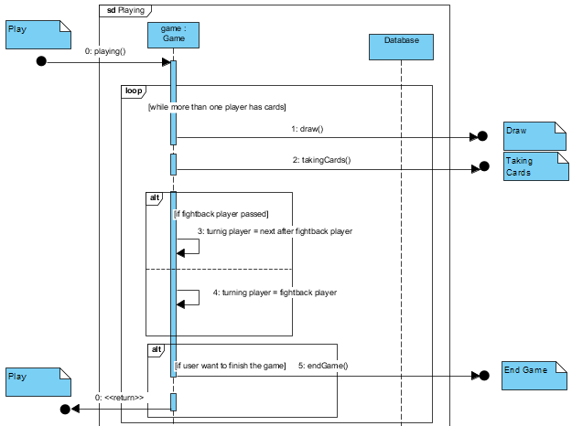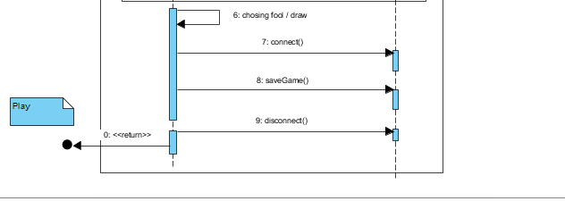

ДІАГРАМА ПОСЛІДОВНОСТІ ПРЕЦЕДЕНТУ «DRAW» | Версія 2 від 22.05.2021 | ПД5

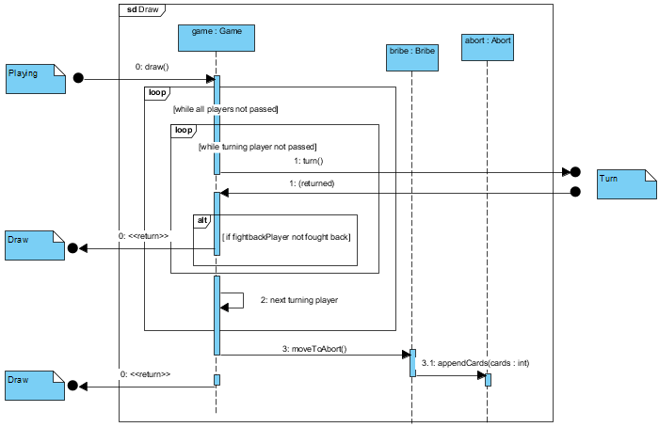

ДІАГРАМА ПОСЛІДОВНОСТІ ПРЕЦЕДЕНТУ «TURN» | Версія 2 від 22.05.2021 | ПД6

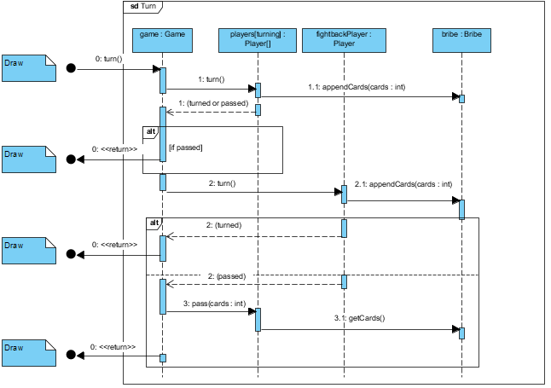

ДІАГРАМА ПОСЛІДОВНОСТІ ПРЕЦЕДЕНТУ «TAKING CARDS» | Версія 2 від 22.05.2021 | ПД7

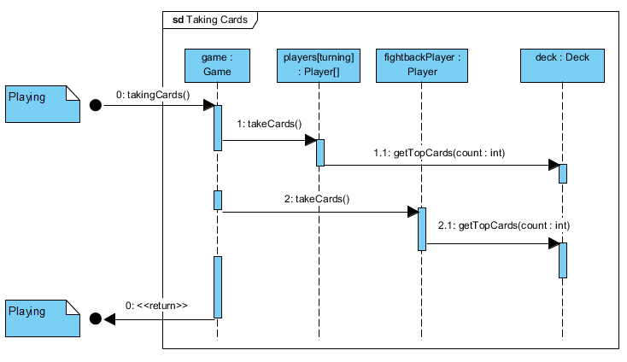

ДІАГРАМА ПОСЛІДОВНОСТІ ПРЕЦЕДЕНТУ «END GAME» | Версія 2 від 22.05.2021 | ПД8

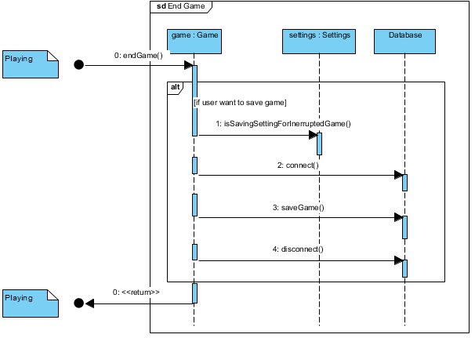

ДІАГРАМА ПОСЛІДОВНОСТІ ПРЕЦЕДЕНТУ «SIGN IN» | Версія 2 від 22.05.2021 | ПД9

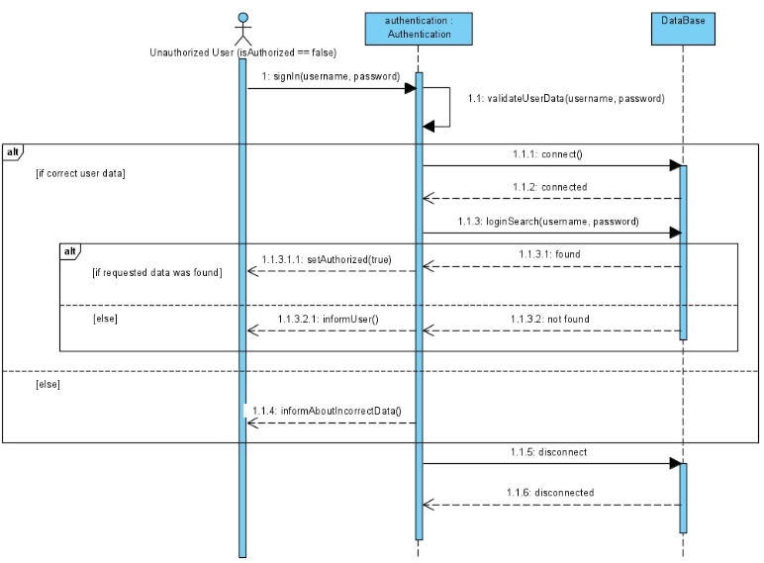

ДІАГРАМА ПОСЛІДОВНОСТІ ПРЕЦЕДЕНТУ «SING UP» | Версія 2 від 22.05.2021 | ПД10

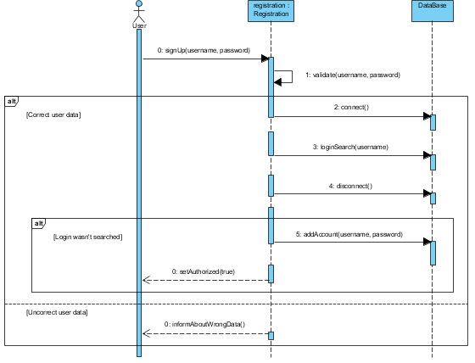

ДІАГРАМА ПОСЛІДОВНОСТІ ПРЕЦЕДЕНТУ «SETTINGS» | Версія 2 від 22.05.2021 | ПД11

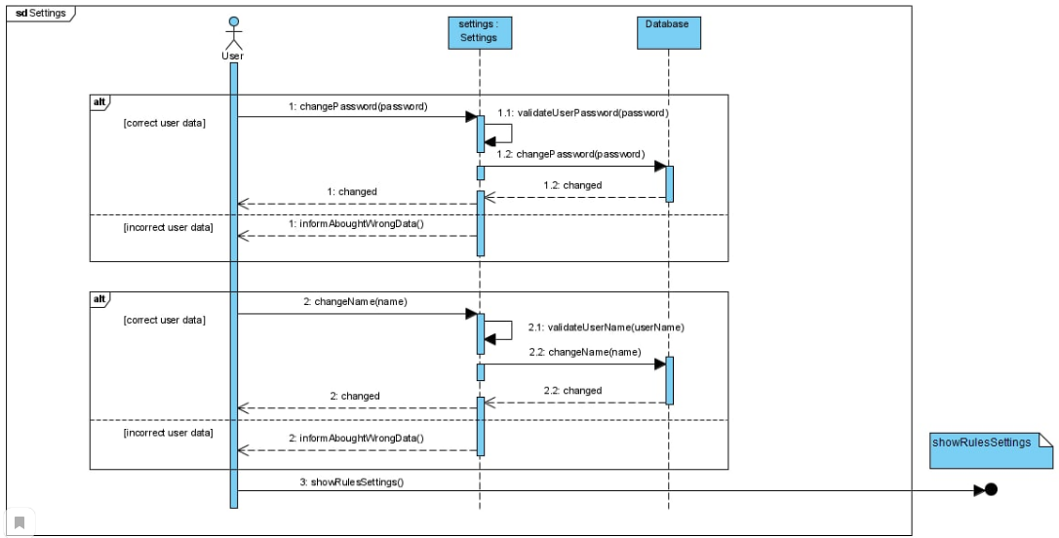

ДІАГРАМА ПОСЛІДОВНОСТІ «SHOW RULES SETTINGS» | Версія 2 від 22.05.2021 | ПД12

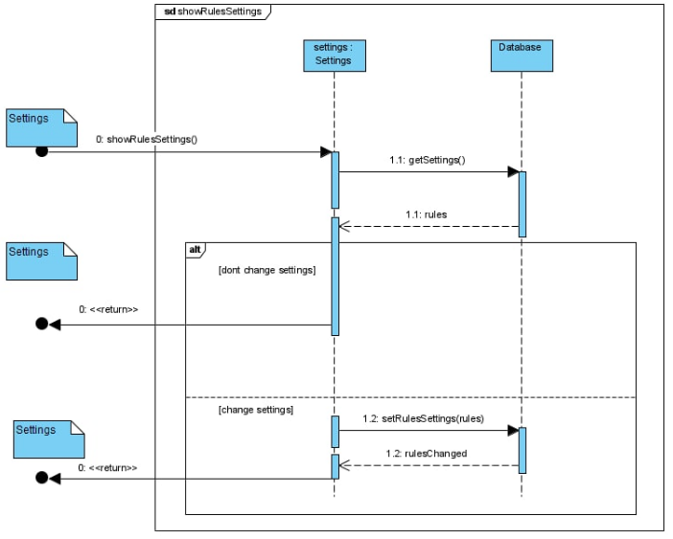

ДІАГРАМА ПОСЛІДОВНОСТІ ПРЕЦЕДЕНТУ «LOG OUT» | Версія 2 від 22.05.2021 | ПД13

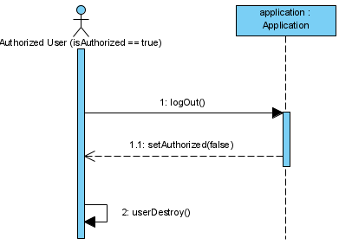

ДІАГРАМА ПОСЛІДОВНОСТІ ПРЕЦЕДЕНТУ «PERSONAL INFO» | Версія 2 від 22.05.2021 | ПД14

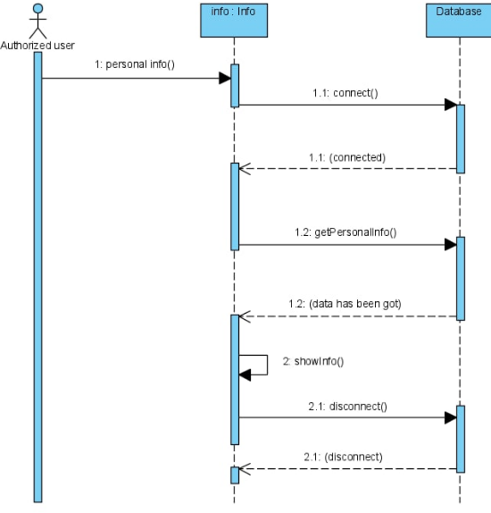

ДІАГРАМА ПОСЛІДОВНОСТІ ПРЕЦЕДЕНТУ «RULES» | Версія 2 від 22.05.2021 | ПД15

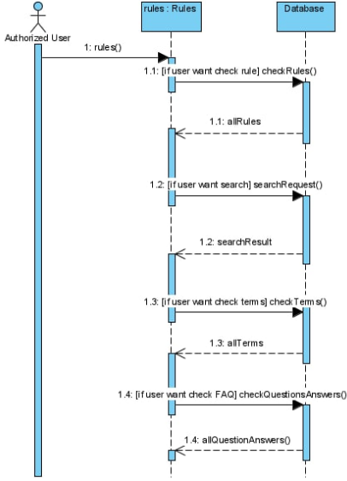

Коефіцієнт трудової участі та індивідуальні оцінки

Колонка 4 заповнюється викладачем.
№ пп | ПІБ | Участь,  % | Оцінка,  бали
1 | 2 | 3 | 4
01. | Безрук Юрій Русланович | 16
02. | Бурсак Єкатерина Геннадіївна | 9,5
03. | Гончар Катерина Юріївна | 11,5
04. | Дібцева Анна Миколаївна | 9,5
05. | Золотухін Володимир Олександрович | 11,5
06. | Обора Роман Сергійович | 12,5
07. | Сумятін Ярослав Олександрович | 11,5
08. | Тіщенко Микита Сергійович | 8,5
09. | Черпакова Наталія Олексіївна | 9,5
Всього: |  | 100

Керівник проекту
ПІБ Підпис

Рецензія викладача, оцінка звіту

